
МИНИСТЕРСТВО ОБРАЗОВАНИЯ И НАУКИ
САМАРСКОЙ ОБЛАСТИ

СЕВЕРО-ВОСТОЧНОЕ УПРАВЛЕНИЕ
ПРИКАЗ
от 19 октября 2011 года № 172-од

О проведении мониторингового исследования уровня физического развития учащихся первых классов

Во исполнение Распоряжения министерства образования и науки Самарской области от 13.10.2011 № 770-р «О проведении мониторингового исследования уровня физического развития учащихся первых классов начальной школы образовательных учреждений Самарской области», п р и к а з ы в а ю:
- Государственному образовательному учреждению дополнительного профессионального образования Центру повышения квалификации «Ресурсный центр» (Радаевой Г.Н.) организовать и провести мониторинг, обеспечить передачу протоколов и форм тестирования в ГОУ ДПО (повышения квалификации) специалистов ЦПК РЦМО в срок до 10.11.2011 г.
- Руководителям образовательных учреждений согласно прилагаемому списку обеспечить участие учащихся в мониторинге в октябре 2011 г..
- Контроль исполнения настоящего приказа возложить на начальника отдела развития образования Е.А.Серову.

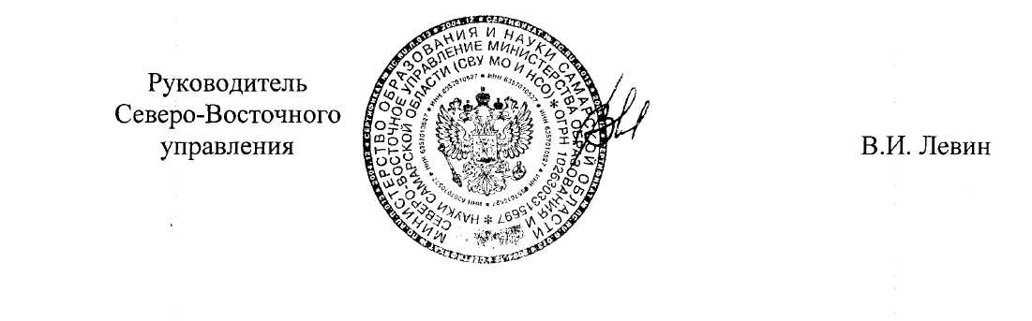

Приложение № 1
к приказу
СВУ МОиН СО
от 19.10.11 г. № 172-од

Список образовательных учреждений для проведения мониторингового исследования
№ п/п | Наименование образовательного учреждения
1 | МОУ Гимназия № 1 г. Похвистнево
2 | МОУ Малотолкайская ООШ Похвистневского района
3 | МОУ Двухключевская ООШ Исаклинского района
4 | МОУ Алькинская СОШ Похвистневского района
5 | МОУ Борискино-Игарская СОШ Клявлинского района
6 | МОУ Новоганькинская СОШ Исаклинкого района

